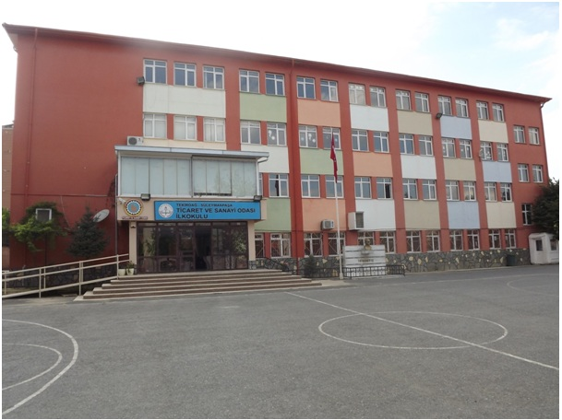

Okulumuz binası, Ticaret ve Sanayi Odası Başkanlığı tarafından 1998 yılında yapılmıştır. Bina yapıldığı tarihten 2007 yılına kadar Anadolu Öğretmen Lisesi olarak eğitime hizmet etmiştir. 2007-2008 öğretim yılında Anadolu Öğretmen Lisesi yeni binasına taşınmasıyla Ticaret ve Sanayi Odası İlköğretim Okulu olarak eğitime başlamıştır.
2007-2008 eğitim öğretim yılında okulumuz 16 öğretmen 231 öğrenci ile birinci yılını tamamlamıştır. 2012-2013 Eğitim-Öğretim yılında 4+4+4 sistemine geçilmesiyle birlikte ilk iki yıl Ticaret ve Sanayi Odası İlkokulu ile birlikte aynı binada eğitime devam edilmiş, 2013-2014 Eğitim-Öğretim yılında İl Özel İdaresi tarafından yapılan yeni binaya Marmara Orta Okulu olarak orta okul öğrencileri ayrımıştır. 2017-2018 Eğitim Öğretim yılında okulumuz tekli eğitime geçmiştir.

